Servizio coordinamento delle politiche europee, programmazione, riordino istituzionale e sviluppo territoriale, partecipazione, cooperazione e valutazione - Regione Emilia-Romagna.

supportopartecipazione@regione.emilia-romagna.it

SCHEDA FASI DEL PROCESSO

Il seguente modulo presenta le sezioni che sono da compilare per definire le fasi di un processo su PartecipAzioni.
Viene presentato uno screenshot di esempio e una breve spiegazione, a cui segue un campo da compilare coi contenuti richiesti.

Sommario

1. Le Fasi del processo 2

1. Le Fasi del processo

Ogni processo su PartecipAzioni è articolato in fasi. Le fasi sono importanti perché in base ad esse si configurano le funzionalità dei vari strumenti che vengono attivati per la partecipazione online.
Di seguito trovi due screenshot che ti mostrano l’anteprima delle fasi in Home page e la pagina completa tutte le fasi sono spiegate dettagliatamente.

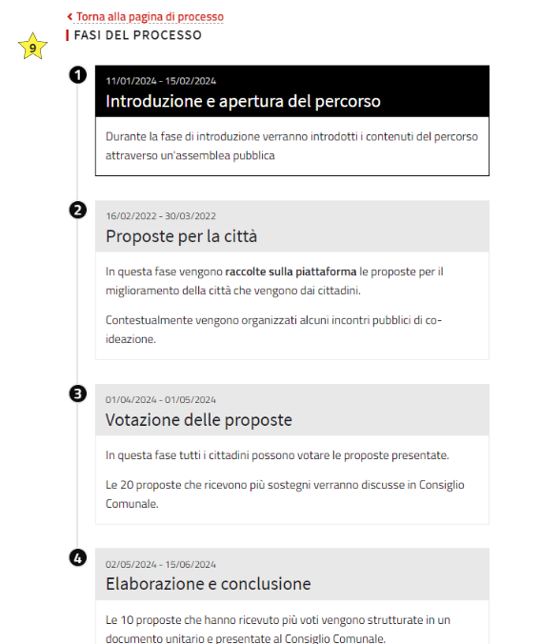

Contenuti da produrre
Per ogni fase in cui si articola il processo è necessario indicare
- Nome della fase
- Cosa avviene in questa fase: indicare quali attività avvengono e in particolare quali occasioni di coinvolgimento della cittadinanza sono messe in campo nella fase corrente
- Data di inizio e data di fine

NB Compilare qua sotto tanti box quanti sono le fasi effettivamente previste nel processo

FASE 1 Inserisci i testi
Nome della fase

Cosa avviene in questa fase (Max 600 caratteri)

Data inizio

Data fine

FASE 2 Inserisci i testi
Nome della fase

Cosa avviene in questa fase (Max 600 caratteri)

Data inizio

Data fine

FASE 3 Inserisci i testi
Nome della fase

Cosa avviene in questa fase (Max 600 caratteri)

Data inizio

Data fine

FASE 4 Inserisci i testi
Nome della fase

Cosa avviene in questa fase (Max 600 caratteri)

Data inizio

Data fine

FASE 5 Inserisci i testi
Nome della fase

Cosa avviene in questa fase (Max 600 caratteri)

Data inizio

Data fine

FASE 6 Inserisci i testi
Nome della fase

Cosa avviene in questa fase (Max 600 caratteri)

Data inizio

Data fine

Copiare e incollare le caselle soprastanti se sono previste altre fasi

